1在环境中安装：pip install jupyter

2在环境中运行：jupyter notebook

复制图中连接

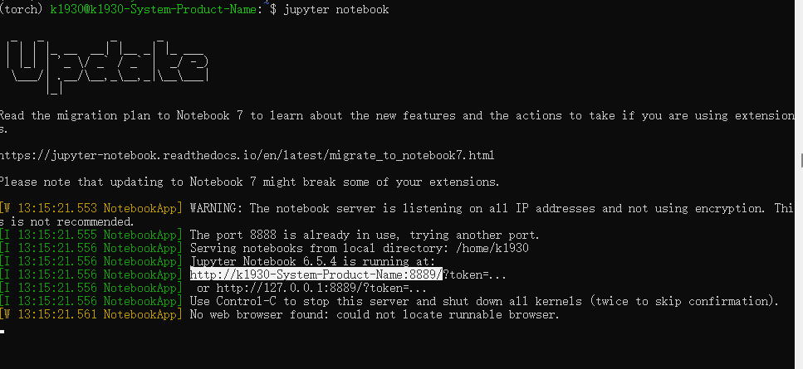

在浏览器打开<http://k1930-System-Product-Name:8889/>

不行就试试下面那个http://127.0.0.1:8889/

（一般是8888端口，我这边已经开了一个所以是8889）

3打开可能会要输密码

新开一个terminal，在环境中输入jupyter notebook list会告诉密码

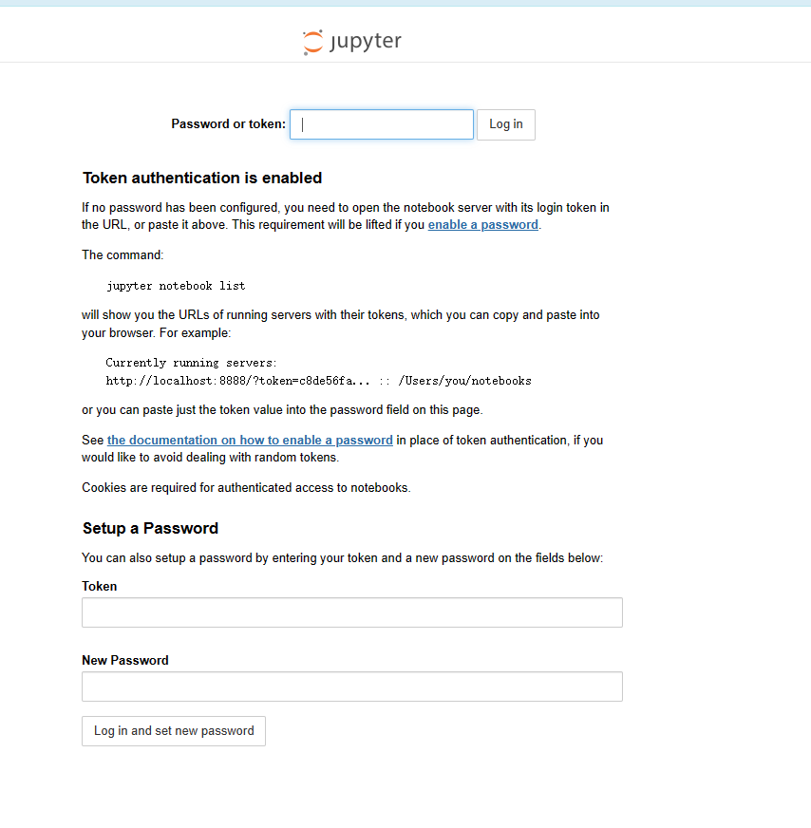

4.输完密码打开如下

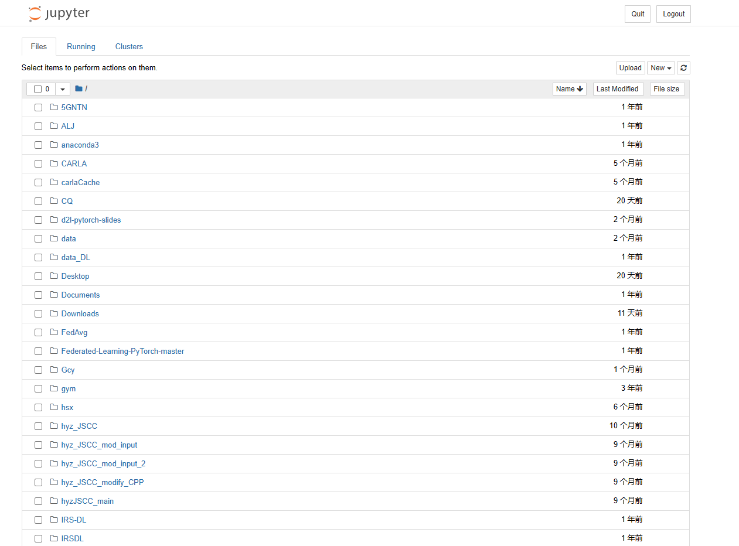

新建python文件New-Python 3：

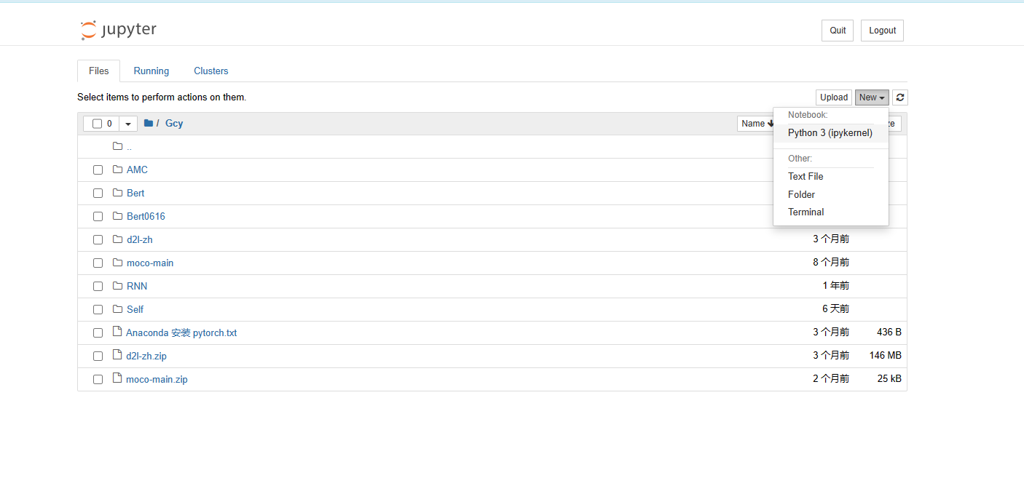

输入代码点击运行，即可运行当前单元格代码并自动生成新单元格：

